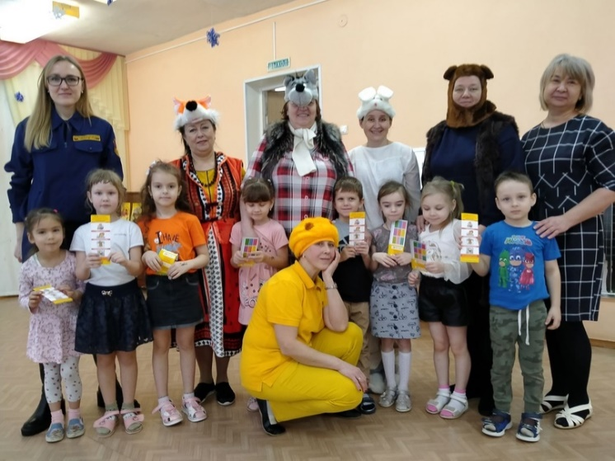
Сказка «Колобок» на противопожарную тематику
«Пожар легче предупредить,
чем потушить»

Эта привычная фраза не теряет актуальности.
В целях недопущения возникновения пожаров по причине шалости детей в нашем д/саду 1 февраля 2023 года инструктор противопожарной профилактики отдела обеспечения пожарной безопасности государственного бюджетного учреждения Ярославской области «Пожарно-спасательная служба Ярославской области» Екатерина Паутова совместно с педагогами провели занятия по пожарной безопасности с детьми в игровой форме по мотивам сказки «Колобок».
Для ребят были показаны разыграны сценки из сказки связанные с профилактикой пожаров на тему «Чем опасна игра со спичками» и «Неосторожное обращение с огнем и детская шалость с огнем». Ребята с большим вниманием просмотрели мини спектакль на противопожарную тематику с участием Волка, Лисы, Медведя, Зайца и кончено же главного героя Колобка.
По окончании просмотра сказки перед ребятами выступила инструктор противопожарной профилактики Екатерина Паутова, которая рассказала о роли огня в жизни человека, как его положительную, так и отрицательную сторону. В ходе беседы инструктор противопожарной профилактики вместе со сказочными героями напомнила ребятам номера телефонов вызова пожарной охраны и экстренных служб, рассказали об основных мерах пожарной безопасности в быту о том, как необходимо действовать в случае возникновения пожара. Екатерина Паутова рассказала ребятам о профессии пожарный с показом боевой одежды пожарного, ну а самые смелые ребята смогли примерить ее на себя.
